

OpenVpn客户端安装配置手册

版本号：0.3.0

XXXXX 发布

目录
1 安装 3
1.1 Windows客户端 3
1.1.1 安装程序 4
1.2 Mac 客户端 8
1.2.1 安装程序 8
1.3 配置 9
1.3.1 KEY及配置文件导入 9
1.3.2 代理问题 11
1.3.3 Win7 的配置 12
1.3.4 创新26层访问VPN 配置文件 12
1.3.5 创新工位(非26层)访问博瑞琪实验室vpn配置文件 12
2 使用说明 13
使用技巧：取消用户名密码交互认证 (每次连接 VPN 时提示输入用户名及密码不方便，可以更改为后台运行。) 14

安装

Windows客户端

双击内嵌RAR文件 -> 打开 -> 右键 -> 解压到指定文件夹
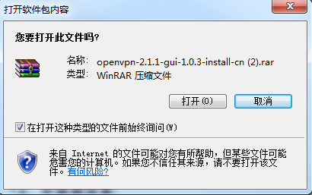
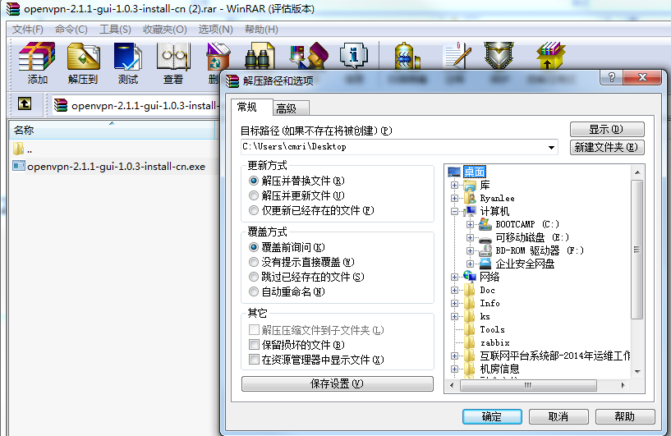

安装程序
WIN7用户下载后，先右键属性，设置兼容模式为windosxp sp3 并用管理员身份运行。
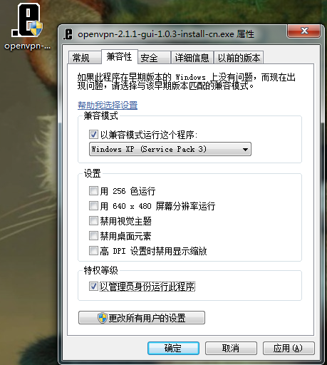
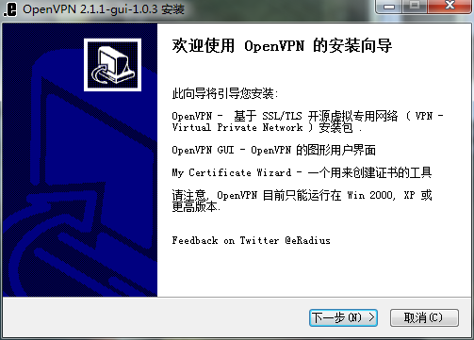

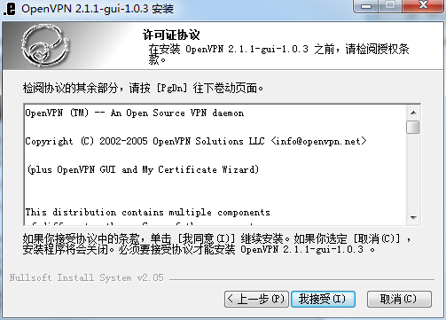
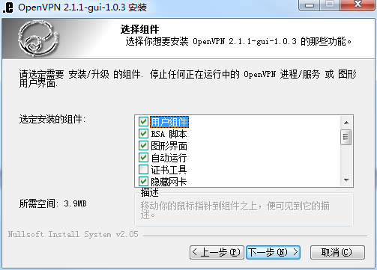

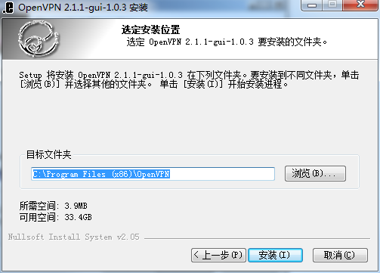
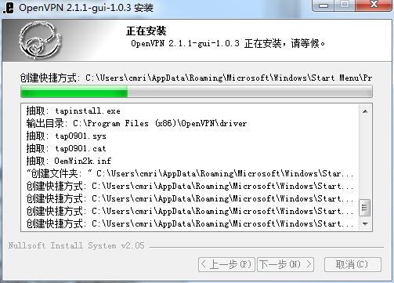

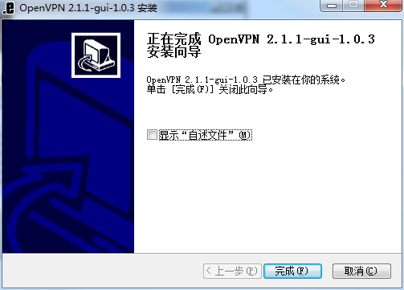
桌面右下角出现如下图标则安装成功。


Mac 客户端
下载地址： http://xikuan.newhua.com/down/Tunnelblick_3.2.9.zip
打开 -> 右键 -> 解压到指定文件夹


安装程序
双击Tunelblick_3.2.9.dmg
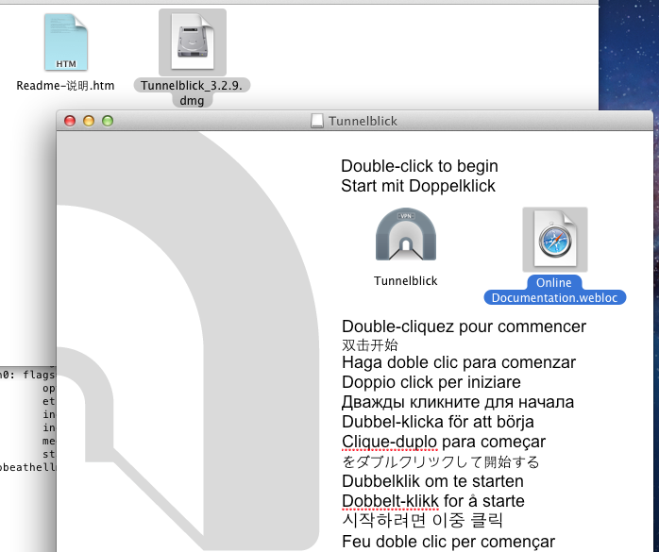

安装结束后，启动软件，导入配置文件见 < 1.3.1 KEY及配置文件导入>
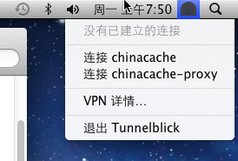\
安装成功

配置

KEY及配置文件导入

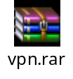双击-> 打开 ->解压

Windows版 移动到“C:\Program Files (x86)\OpenVPN\config ”目录下，如非默认路径按照实际路径操作。
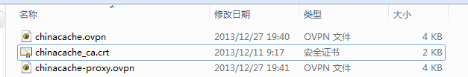
OpenVPN GUI客户端全部配置完成。

Mac版 右键右上角图标，选择添加VPN
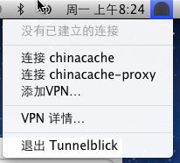

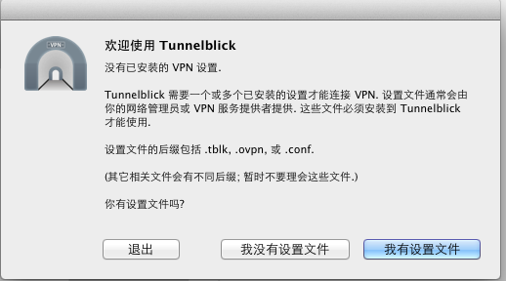
选择OpenVPN 设置
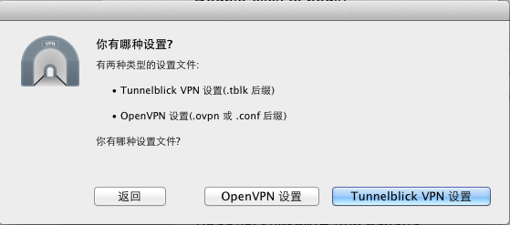
选择打开私人设置文件夹
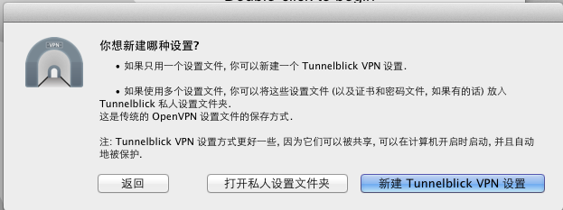
复制文件到目录下
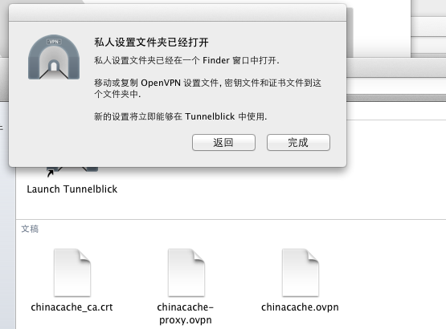

代理问题
在公司内网使用VPN，请使用命名中包含proxy的文件进行登陆，设置公司代理直接访问svn、jira，不使用代理服务器中添加 192.168.80.*
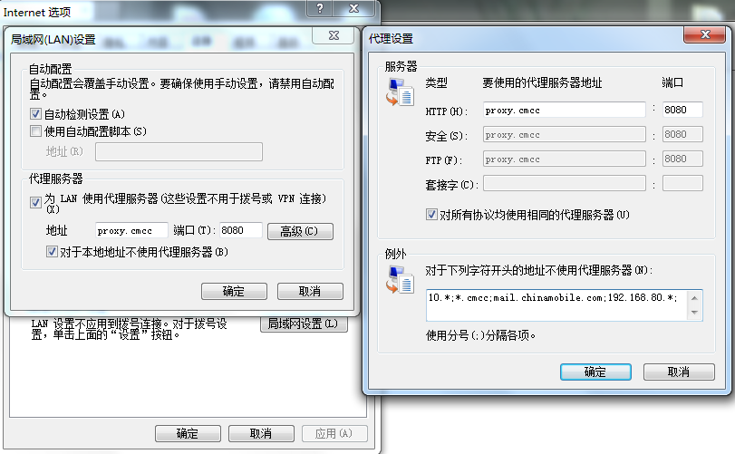
在外网使用VPN，使用命名中不包含proxy的文件

Win7 的配置
因为Windows 7安全管理比较严格都要用兼容Windows XP的模式安装和使用。请以管理员的身份安装运行。把里面的所有exe文件设置成以管理员模式运行，详细配置情况如下所示：
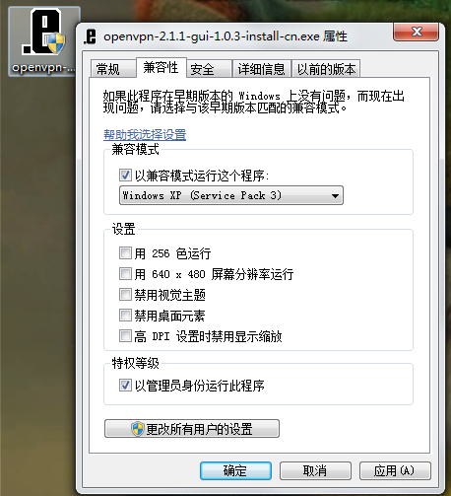

创新26层访问蓝汛机房VPN 配置文件

将文件存放到OPENVPN的目录下,见< 1.3.1 KEY及配置文件导入>

使用说明
开始—所有程序—openvpn，出现如下列表，
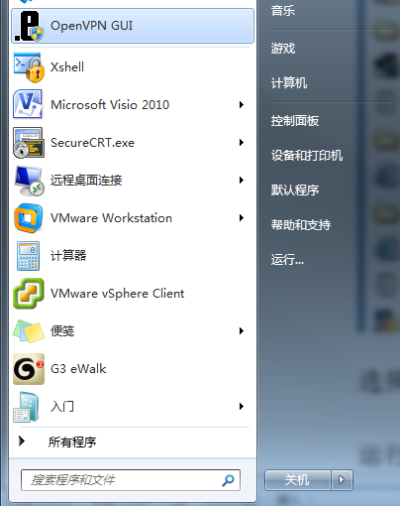
选择OpenVPN GUI，左键单击运行即可；
运行后会在任务栏右下角出现，右键单击出现如下菜单, 选择连接VPN
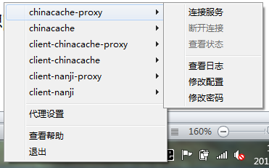
输入用户名和密码
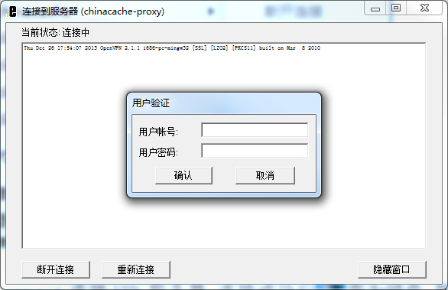
单击确认连接VPN服务器, 连接成功会有如下信息
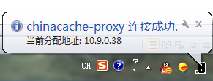

使用技巧：取消用户名密码交互认证 (每次连接 VPN 时提示输入用户名及密码不方便，可以更改为后台运行。)
编辑附件 chinacache.ovpn 及 chinacache-proxy.ovpn

将下面这行
auth-user-pass
改为
auth-user-pass author-keys
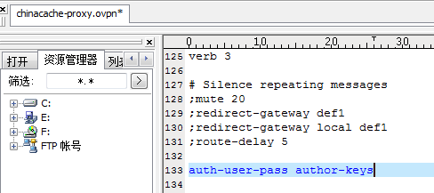
在同目录建立一个文件（文件名 :author-keys ）
文件内容为用户名及密码（格式：用户名密码各一行）
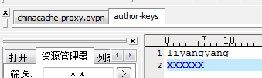
这样下次登陆将不再提示输入用户名

